Получить выражение для момента инерции следующего тела
a) плоского диска, у которого поверхностная плотность зависит от радиуса квадратично, относительно оси, проходящей через центр диска перпендикулярно его плоскости; b) однородной плоской пластинки, лежащей в плоскости 𝑥𝑂𝑦 ограниченной параболой 𝑦(𝑥) = 𝑎 ∙ 𝑥 2 и прямой 𝑦(𝑥) = 𝑏, где 𝑎, 𝑏 > 0, относительно оси ординат; c) шара, у которого плотность зависит от радиуса кубически, относительно центра; d) однородного конуса, относительно оси симметрии; e) гантели, состоящей из двух шаров, соединённых невесомым стержнем, относительно свободных осей; f) однородного усечённого конуса со сферической полостью (сфера, ограничивающая полость, пересекает только боковую поверхность конуса, и её центр не лежит на поверхности конуса) относительно оси симметрии конуса без полости.
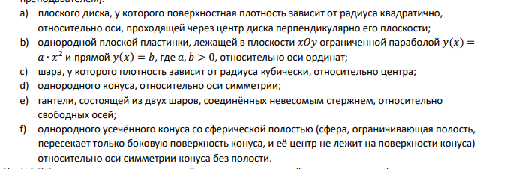
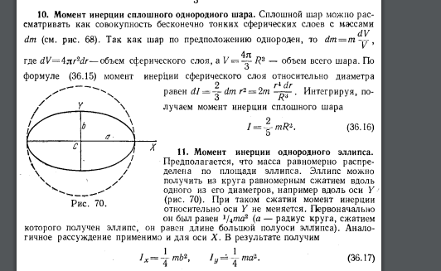
но с учетом что не однородный а плотность зависит от радиуса

